Parrocchia della

CATTEDRALE di PESCIA

13 ottobre 2024

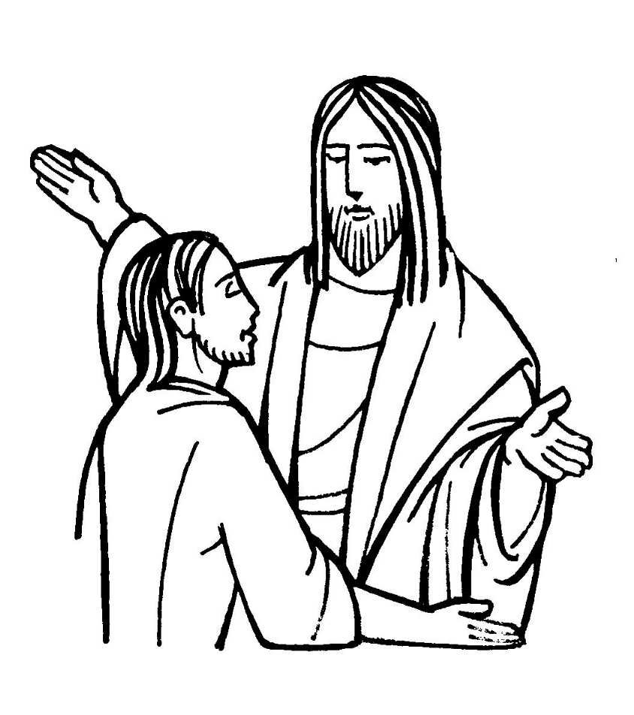
XXVIII DOMENICA
DEL TEMPO ORDINARIO

RITI DI INTRODUZIONE
TI RINGRAZIAMO
Rit. Veniamo da te, o Signore, con il cuore pieno di gioia ed insieme vogliamo ringraziarti. (bis)
Per i giorni che ci doni: ti ringraziamo. Per i frutti della terra: ti ringraziamo. Per il lavoro, le gioie della vita: ti ringraziamo.

Nel nome del Padre e del Figlio e dello Spirito Santo. Amen.
La grazia del Signore nostro Gesù Cristo, l’amore di Dio Padre e la comunione dello Spirito Santo siano con tutti voi.
E con il tuo spirito.

ATTO PENITENZIALE
Fratelli e sorelle, il Signore oggi ci invita a guardare ai beni materiali con spirito evangelico e non con avidità ed egoismo. Chiediamo perdono se a volte abbiamo usato male delle cose.
Breve pausa di riflessione personale
Confesso a Dio onnipotente e a voi, fratelli e sorelle, che ho molto peccato in pensieri, parole, opere e omissioni, per mia colpa, mia colpa, mia grandissima colpa. E supplico la beata sempre vergine Maria, gli angeli, i santi e voi, fratelli e sorelle, di pregare per me il Signore Dio nostro.
Dio onnipotente abbia misericordia di noi, perdoni i nostri peccati e ci conduca alla vita eterna. Amen.

Kyrie, eleison. Kyrie, eleison.
Christe, eleison. Christe, eleison.
Kyrie, eleison. Kyrie, eleison.

Gloria a Dio nell'alto dei cieli e pace in terra agli uomini, amati dal Signore. Noi ti lodiamo, ti benediciamo, ti adoriamo, ti glorifichiamo, ti rendiamo grazie per la tua gloria immensa, Signore Dio, Re del cielo, Dio Padre onnipotente. Signore, Figlio unigenito, Gesù Cristo, Signore Dio, Agnello di Dio, Figlio del Padre, tu che togli i peccati del mondo, abbi pietà di noi; tu che togli i peccati del mondo, accogli la nostra supplica; tu che siedi alla destra del Padre, abbi pietà di noi. Perché tu solo il Santo, tu solo il Signore, tu solo l'Altissimo, Gesù Cristo, con lo Spirito Santo: nella gloria di Dio Padre. Amen.

COLLETTA
O Dio, nostro Padre, che conosci i sentimenti e i pensieri del cuore, donaci di amare sopra ogni cosa Gesù Cristo, tuo Figlio, perché, valutando con sapienza i beni di questo mondo, diventiamo liberi e poveri per il tuo regno. Per il nostro Signore Gesù Cristo, tuo Figlio, che è Dio, e vive e regna con te, nell’unità dello Spirito Santo, per tutti i secoli dei secoli. Amen.

LITURGIA DELLA PAROLA
Prima Lettura
Dal libro della Sapienza
Pregai e mi fu elargita la prudenza, implorai e venne in me lo spirito di sapienza. La preferii a scettri e a troni, stimai un nulla la ricchezza al suo confronto, non la paragonai neppure a una gemma inestimabile, perché tutto l’oro al suo confronto è come un po’ di sabbia e come fango sarà valutato di fronte a lei l’argento. L’ho amata più della salute e della bellezza, ho preferito avere lei piuttosto che la luce, perché lo splendore che viene da lei non tramonta. Insieme a lei mi sono venuti tutti i beni; nelle sue mani è una ricchezza incalcolabile.
Parola di Dio. Rendiamo grazie a Dio.

Salmo Responsoriale
R. Saziaci, Signore, con il tuo amore:
gioiremo per sempre.
Insegnaci a contare i nostri giorni e acquisteremo un cuore saggio. Ritorna, Signore: fino a quando? Abbi pietà dei tuoi servi! R/.
Saziaci al mattino con il tuo amore: esulteremo e gioiremo per tutti i nostri giorni. Rendici la gioia per i giorni in cui ci hai afflitti, per gli anni in cui abbiamo visto il male. R/.
Si manifesti ai tuoi servi la tua opera e il tuo splendore ai loro figli. Sia su di noi la dolcezza del Signore, nostro Dio: rendi salda per noi l’opera delle nostre mani, l’opera delle nostre mani rendi salda. R/.

Seconda Lettura
Dalla lettera agli Ebrei
La parola di Dio è viva, efficace e più tagliente di ogni spada a doppio taglio; essa penetra fino al punto di divisione dell’anima e dello spirito, fino alle giunture e alle midolla, e discerne i sentimenti e i pensieri del cuore. Non vi è creatura che possa nascondersi davanti a Dio, ma tutto è nudo e scoperto agli occhi di colui al quale noi dobbiamo rendere conto.
Parola di Dio. Rendiamo grazie a Dio.

Canto al Vangelo
Beati i poveri in spirito, perché di essi è il regno dei cieli.

Vangelo
Dal vangelo secondo Marco
In quel tempo, mentre Gesù andava per la strada, un tale gli corse incontro e, gettandosi in ginocchio davanti a lui, gli domandò: «Maestro buono, che cosa devo fare per avere in eredità la vita eterna?». Gesù gli disse: «Perché mi chiami buono? Nessuno è buono, se non Dio solo. Tu conosci i comandamenti: “Non uccidere, non commettere adulterio, non rubare, non testimoniare il falso, non frodare, onora tuo padre e tua madre”». Egli allora gli disse: «Maestro, tutte queste cose le ho osservate fin dalla mia giovinezza». Allora Gesù fissò lo sguardo su di lui, lo amò e gli disse: «Una cosa sola ti manca: va’, vendi quello che hai e dallo ai poveri, e avrai un tesoro in cielo; e vieni! Seguimi!». Ma a queste parole egli si fece scuro in volto e se ne andò rattristato; possedeva infatti molti beni. Gesù, volgendo lo sguardo attorno, disse ai suoi discepoli: «Quanto è difficile, per quelli che possiedono ricchezze, entrare nel regno di Dio!». I discepoli erano sconcertati dalle sue parole; ma Gesù riprese e disse loro: «Figli, quanto è difficile entrare nel regno di Dio! È più facile che un cammello passi per la cruna di un ago, che un ricco entri nel regno di Dio». Essi, ancora più stupiti, dicevano tra loro: «E chi può essere salvato?». Ma Gesù, guardandoli in faccia, disse: «Impossibile agli uomini, ma non a Dio! Perché tutto è possibile a Dio». Pietro allora prese a dirgli: «Ecco, noi abbiamo lasciato tutto e ti abbiamo seguito». Gesù gli rispose: «In verità io vi dico: non c’è nessuno che abbia lasciato casa o fratelli o sorelle o madre o padre o figli o campi per causa mia e per causa del Vangelo, che non riceva già ora, in questo tempo, cento volte tanto in case e fratelli e sorelle e madri e figli e campi, insieme a persecuzioni, e la vita eterna nel tempo che verrà».
Parola del Signore. Lode a te, o Cristo.

Credo in un solo Dio, Padre onnipotente, creatore del cielo e della terra, di tutte le cose visibili e invisibili. Credo in un solo Signore, Gesù Cristo, unigenito Figlio di Dio, nato dal Padre prima di tutti i secoli: Dio da Dio, Luce da Luce, Dio vero da Dio vero, generato, non creato, della stessa sostanza del Padre; per mezzo di lui tutte le cose sono state create. Per noi uomini e per la nostra salvezza discese dal cielo, e per opera dello Spirito santo si è incarnato nel seno della vergine Maria e si è fatto uomo. Fu crocifisso per noi sotto Ponzio Pilato, morì e fu sepolto. Il terzo giorno è risuscitato, secondo le Scritture, è salito al cielo, siede alla destra del Padre. E di nuovo verrà, nella gloria, per giudicare i vivi e i morti, e il suo regno non avrà fine. Credo nello Spirito Santo, che è Signore e dà la vita, e procede dal Padre e dal Figlio. Con il Padre e il Figlio è adorato e glorificato, e ha parlato per mezzo dei profeti. Credo la Chiesa, una santa cattolica e apostolica. Professo un solo battesimo per il perdono dei peccati. Aspetto la risurrezione dei morti e la vita del mondo che verrà. Amen.

PREGHIERA DEI FEDELI
Fratelli e sorelle, eleviamo la nostra preghiera a Dio, ricco di amore e datore di ogni bene, per imparare a ricevere e a dare con gioia.
Preghiamo insieme dicendo:
Ascoltaci, o Signore.
Per la santa Chiesa: perché si schieri sempre dalla parte dei più poveri e operi segni concreti di condivisione, preghiamo.
Per i cristiani ricchi di beni materiali: perché la loro ricchezza non sia un ostacolo all'incontro con Dio e con i fratelli, preghiamo.
Per noi tutti: perché impariamo a donare ai fratelli le ricchezze invisibili dell’ascolto, del tempo e della consolazione, preghiamo.
O Padre, che ci comunichi la sapienza del tuo Figlio, ascolta queste nostre preghiere e sorreggi il nostro cammino di risorti. Per Cristo nostro Signore. Amen.

LITURGIA EUCARISTICA

SE QUALCUNO HA DEI BENI
Rit. Se qualcuno ha dei beni in questo mondo e chiudesse il cuore agli altri nel dolor, come potrebbe la carità di Dio rimanere in lui?
1 Insegnaci, Signore, a mettere la nostra vita a servizio di tutto il mondo.
2 Il pane e il vino che noi presentiamo siano il segno dell’unione fra noi.
3 La nostra Messa sia l’incontro con Cristo, la comunione con quelli che soffrono.

Pregate, fratelli e sorelle, perché portando all’altare la gioia e la fatica di ogni giorno, ci disponiamo a offrire il sacrificio gradito a Dio Padre onnipotente.
Il Signore riceva dalle tue mani questo sacrificio a lode e gloria del suo nome, per il bene nostro e di tutta la sua santa Chiesa.

SULLE OFFERTE (in piedi)
Accogli, o Signore, le preghiere dei tuoi fedeli insieme all’offerta di questo sacrificio, perché mediante il nostro servizio sacerdotale possiamo giungere alla gloria del cielo. Per Cristo nostro Signore. Amen.

PREGHIERA EUCARISTICA
Il Signore sia con voi.
E con il tuo spirito.
In alto i nostri cuori.
Sono rivolti al Signore.
Rendiamo grazie al Signore nostro Dio.
È cosa buona e giusta.
⁶ È veramente cosa buona e giusta, nostro dovere e fonte di salvezza, rendere grazie sempre e in ogni luogo a te, Signore, Padre santo, Dio onnipotente ed eterno. Da te riceviamo esistenza, energia e vita: ogni giorno del nostro pellegrinaggio sulla terra è un dono sempre nuovo del tuo amore per noi e un pegno della vita immortale, poiché possediamo fin da ora le primizie dello Spirito, nel quale hai risuscitato Gesù Cristo dai morti, e viviamo nell’attesa che si compia la beata speranza nella Pasqua eterna del tuo regno. Per questo mistero di salvezza, con tutti gli angeli del cielo, innalziamo a te la nostra lode, acclamando con festosa esultanza:

RITI DI COMUNIONE

PANE DI VITA NUOVA
1 Pane di vita nuova, vero cibo dato agli uomini, nutrimento che sostiene il mondo, dono splendido di grazia. Tu sei sublime frutto di quell’albero di vita che Adamo non poté toccare: ora è in Cristo a noi donato.
Rit. Pane della vita, sangue di salvezza, vero corpo, vera bevanda, cibo di grazia per il mondo.
2 Sei l’Agnello immolato nel cui sangue è la salvezza, memoriale della vera Pasqua, della nuova Alleanza. Manna che nel deserto nutri il popolo in cammino, sei sostegno e forza nella prova per la Chiesa in mezzo al mondo.
3 Vino che ci dà gioia, che riscalda il nostro cuore, sei per noi il prezioso frutto della vigna del Signore. Al banchetto, ci inviti che per noi hai preparato, doni all’uomo la tua Sapienza, doni il Verbo della vita.

DOPO LA COMUNIONE
Ti supplichiamo, o Padre d’infinita grandezza: come ci nutri del Corpo e Sangue del tuo Figlio, così rendici partecipi della natura divina. Per Cristo nostro Signore. Amen.

RITI DI CONCLUSIONE

BENEDIZIONE
Il Signore sia con voi.
E con il tuo spirito.
Vi benedica Dio onnipotente Padre e Figlio e Spirito Santo. Amen.
…: andate in pace.
Rendiamo grazie a Dio.

TU SOLE VIVO
Rit. Tu Sole vivo per me sei Signore, vita e calore diffondi nel cuor.
Tu sul cammino risplendi mio Sole, luce ai miei passi Ti voglio, Signor.

